Государственное бюджетное профессиональное образовательное учреждение Новосибирской области
«Новосибирский химико-технологический колледж им. Д.И. Менделеева»
(ГБПОУ НСО «Новосибирский химико-технологический колледж им. Д.И.Менделеева»)

ПРАКТИЧЕСКАЯ РАБОТА 6
по дисциплине «Разработка программных модулей»

Выполнила: студентка группы 09.07.14п2
Рюмина Кира

Новосибирск 2026
Задание 1
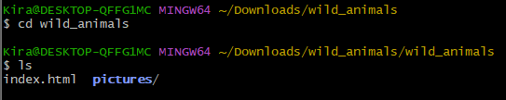
Перешла в папку wild_animals, проверила содержимое папки
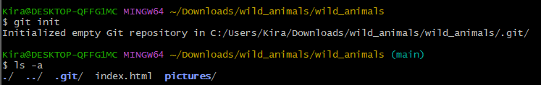
Создала репозиторий в папке wild_animals, проверила содержимое папки, появилась скрытая директория
Задание 2
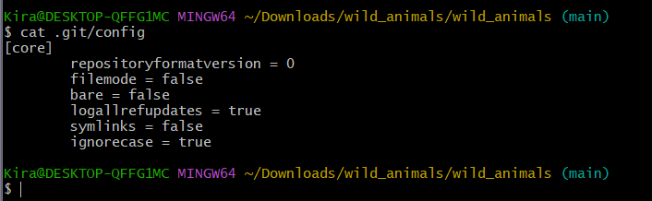
Посмотрела содержимое файла конфигурации, нет раздела пользователя и почты, зададим их
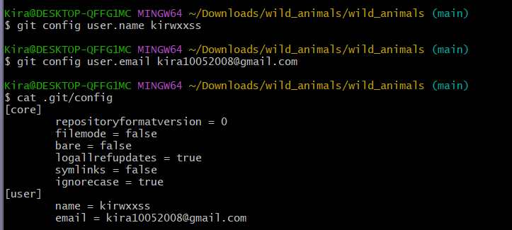
Задали имя и почту
Задание 3
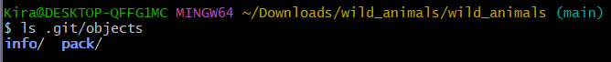
Репозиторий пустой, коммитов нет
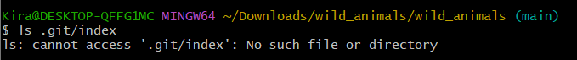
Файл индекса не создан, индекс создается только после добавления файлов
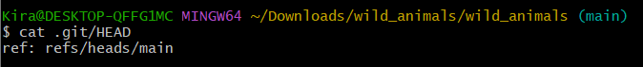
Убедились, что HEAD указывает на основную ветку main
Задание 4
Выполнила команду чтобы добавить все файлы в индекс. Терминал вывел предупреждение
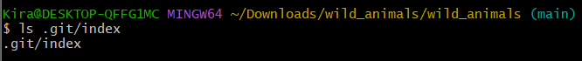
После выполнения прошлой команды проверила наличие файла индекса
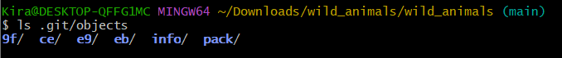
Проверила содержимое. Появились новые папки с хэшами
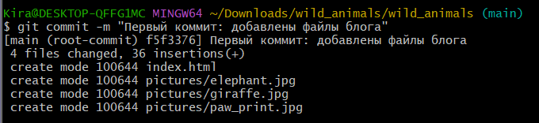
Выполнила команду. Коммит создан в ветке main, 4 файла изменено, 36 строк добавлено
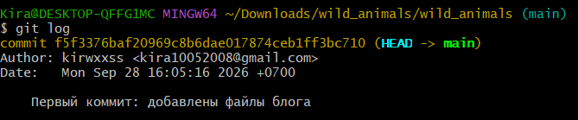
Получила информацию о коммите: хэш, автора, дату, сообщение
Задание 5
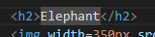
Открыла файл индекс и исправила опечатку
После исправления выполнила команду чтобы добавить изменения в индекс. Терминал вывел предупреждение
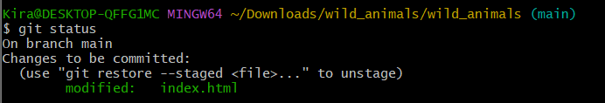
Изменения в файл добавлены в индекс и готовы к коммиту
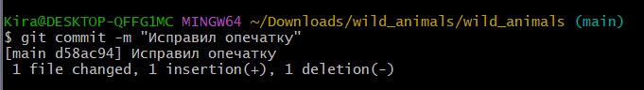
Изменен 1 файл
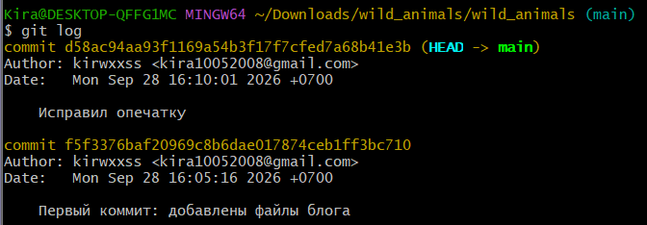
Два коммита есть
Задание 6
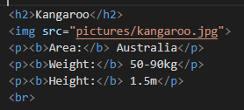
Добавляем секцию для еще одного животного
Добавила изменения в индекс. Терминал вывел предупреждение
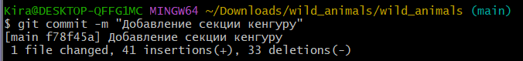
Секция кенгуру добавлена, изменения зафиксированы
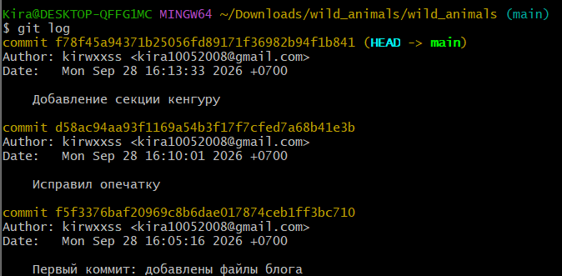
Все три коммита существуют
https://github.com/kirwxxss/RPM.git

